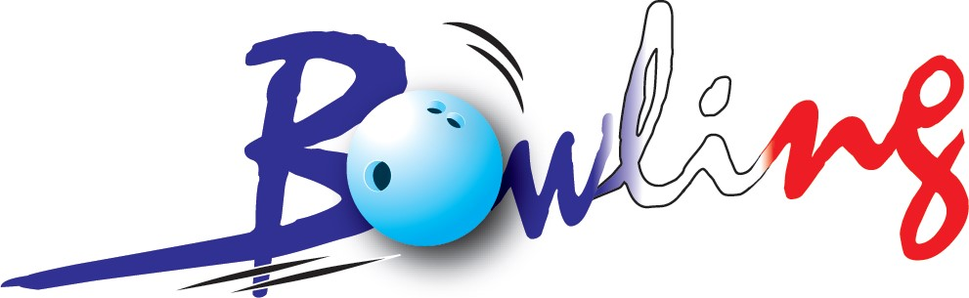 SPORT ENTREPRISE 2024-2025
COUPE de FRANCE « Bernard FOURET »
BULLETIN D'ENGAGEMENT - TRIPLETTE
DATE LIMITE D'INSCRIPTION : 16 mai 2025
Entreprise :
Ville :
Région :
Phase « District »
(date limite) :
Phase nationale : | CAISSARGUES (34) | 28 et 29 juin 2025

Réservé
Commission Sportive Nationale Bowling
 |  |  |  |  |  |  |  | Finale Nationale
Joueur(*) | (**) | N°  Licence | NOM et PRENOM |  |  | Hcp |  | Handicap
1
2
3
4
 |  |  | TOTAL | 0 |  | 0

Le responsable de l'équipe certifie sur l'honneur l'exactitude des renseignements
(*) Ordre de jeu (**) C = Capitaine, F = Féminines

Coordonnées du correspondant Bowling de l'entreprise :

Nom : |  | Prénom :
Adresse :
Code postal : |  | Ville :
Tél. Dom. : |  | Mobile :
E-mail :
Fait à : |  | le :

Engagements : 92,40 € par équipe
(dont 3 parties à la charge de chaque joueur(se) /3,60 € par partie)
Chèque à libeller à l'ordre de votre : Ligue Régionale Pays de la loire
Ce bulletin d’engagement est à retourner à : |  | DESCHAMPS Jean-Marc
Copie à votre délégué(e) régional(e)
 | Mobile | 06 08 54 94 75
 | E-Mail | csnb.sport-entreprise@ffbsq.org

